Denn jeder trägt Verantwortung:
PowerSaving für mehr Umweltbewusstsein

Die Unternehmensgruppe Eckert macht sich stark für den Umweltschutz: Die Kampagne PowerSaving setzt in Sachen Energiesparen nicht nur ein, sondern gleich tausende Zeichen.

Regenstauf. Das Bewusstsein zum Thema Umweltschutz schärfen, so zum Energiesparen anregen und dabei nicht mit erhobenen Zeigefinger Anweisungen geben: „Das ist unser großes Ziel“, so Markus Neumüller, Prokurist der Eckert Holding. Als Energiemanagementbeauftragter freut sich der Diplom-Ingenieur besonders über den nächsten Meilenstein im Rahmen des kürzlich eingeführten Energiemanagementsystems: Am Montag, den 7. November 2016, drückten Geschäftsführung und Projektverantwortliche gemeinsam den Startknopf für die firmenübergreifende Kampagne PowerSaving.

Kleine Taten, große Wirkung

Das Konzept ist einfach – die Wirkung hoffentlich enorm: Die kleinen Buttons namens #PowerSaver werden am Campus Regenstauf verteilt und sollen so immer wieder an das Energiesparen erinnern. „Sie sind vor allem an Lichtschaltern und Heizungen aber auch Computer, Bildschirme oder Drucker zu finden“, so Neumüller. Mitarbeiter und Schüler fragen sich nun: „Was soll das bedeuten?“ Die Antwort gibt ein Plakat, das ebenfalls über den Campus verstreut die wesentlichen Informationen liefert. Licht ausschalten, Richtig Lüften, Optimal Heizen, Schule & Büro: Aufgeteilt in vier Bereiche stehen dort die wirkungsvollsten Tipps und Handlungsempfehlungen. Die Kampagne nutzt die Neugierde als Motivator, jeder befasst sich automatisch mit dem Thema ohne gleich einen Frontalvortrag mit Informationsflut zu bekommen. „Kleine Taten – große Wirkung“, steht auf den Plakaten. Und tatsächlich: „Für den Einzelnen ist es wenig Aufwand, einen Beitrag zum Energiesparen zu leisten – tut das jedoch jeder Mitarbeiter und Schüler ist das ein wesentlicher Beitrag zum Umweltschutz“, betont Neumüller.

2015 fassten die Verantwortlichen den Beschluss, ein eigenes Energiemanagementsystem für die gesamte Unternehmensgruppe Eckert einzuführen – die Idee zur PowerSaving-Kampagne ist das Resultat der bisherigen Auswertungen. Die wesentlichen Energieformen wurden erfasst und eine energetische Bewertung vorgenommen. Schnell wurde klar: Es sind die Beleuchtung und Heizung, die den Löwenanteil am gesamten Energieverbrauch ausmachen und hier kann jeder einen Beitrag zur Einsparung leisten.

Von Regenstauf nach ganz Deutschland

Die ersten Mitarbeiter und Führungskräfte am Campus Regenstauf erhielten bereits spezielle Schulungen. Nun werden nach und nach die Plakate zusammen mit den #PowerSaver-Buttons am über 28 Hektar großen Schulgelände in Regenstauf verteilt. „Hoffentlich reichen hier unsere 20.000 Aufkleber“, lacht Neumüller. „Doch spätestens bei der Ausweitung auf die deutschlandweit über 40 Standorte der Eckert Schulen müssen wir Nachschub besorgen.“ Unterstützt werde die Aktion durch verschiedene interne Kommunikationsmittel in Kombination mit einer eigens entwickelten Social-Media-Kampagne.

Attraktive Projektarbeiten für Techniker & Industrietechnologen

Die kommenden Monate gilt es dann die Strom- und Wärmemengenzähler genau zu beobachten und die Wirkung der #PowerSaver festzustellen. Neumüller sieht hierbei besondere Synergien für den Unterricht: „Diese Aufgabe wäre eine schöne Projektarbeit für unsere angehenden Staatlich geprüften Techniker oder Industrietechnologen im Rahmen des Fast Track – Praxisstudiums für Studienabbrecher.“ Interessierte Studierende können sich gerne bei ihrem zuständigen Fachbereichsleiter dazu erkundigen.

Pressebild 1:
Das Projektteam des neueingeführten Energiemanagementsystems beim Start der Kampagne PowerSaving: (V.l.n.r.) Markus Neumüller (Prokurist der Eckert Holding und Energiemanagementbeauftragter), Andreas Baumgärtner (Leiter des Baubüros), Gerlinde Hagedorn-Lohr (Qualitätsbeauftragte), Alexander Eckert Freiherr von Waldenfels (Vorstandsvorsitzender der Eckert Unternehmensgruppe), Silvia Pfeffer (Leiterin der Immobilienverwaltung), Andrea Radlbeck (Marketingleiterin) und Michael Weinelt (Mitglied des Vorstandes).
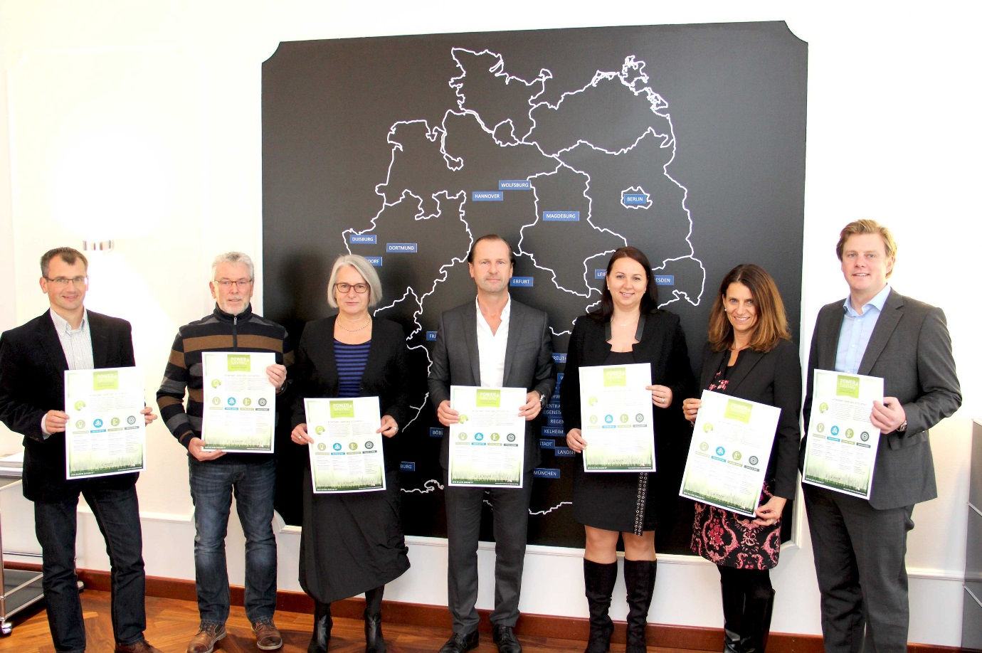

Pressebild 2:
Alexander Eckert Freiherr von Waldenfels ist von der Kampagne überzeugt. Eigenhändig stattet der Vorstandsvorsitzende der Eckert Schulen die Besprechungsräume der Geschäftsführung mit dem #PowerSaver-Button aus.

Pressebild 3:

#PowerSaver-Buttons zieren bald Lichtschalter, Steckdosen und Heizungen am gesamten Campus Regenstauf, später auch an den über 40 Standorten der Eckert Schulen in ganz Deutschland.

Pressebild 4:

„Was bedeuten diese Aufkleber?“ Das zugehörige Plakat im Raum gibt die Auflösung und zugleich wichtige Tipps zum Umweltschutz.
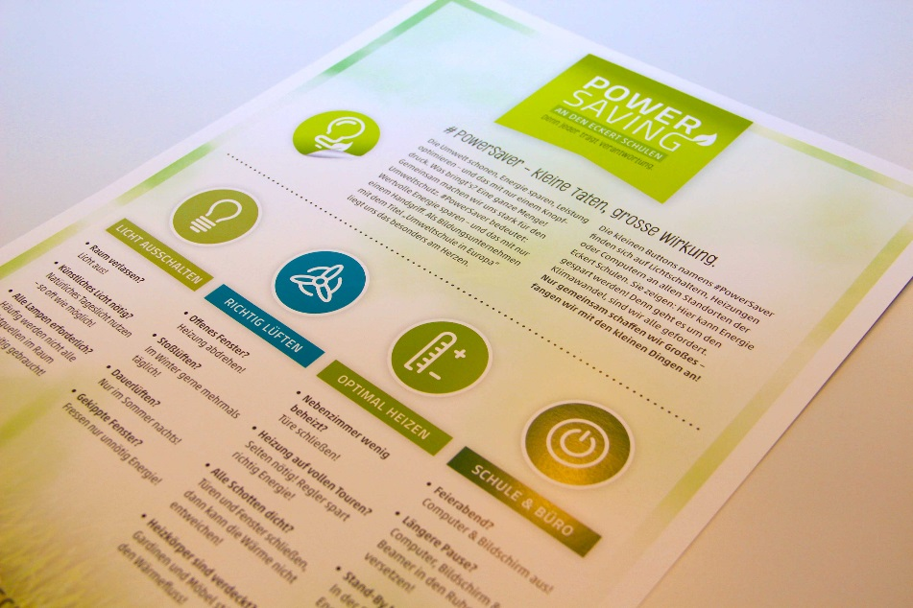

Pressekontakt:
Dr. Robert Eckert Schulen AG
Dr.-Robert-Eckert-Str. 3, 93128 Regenstauf
Telefon: +49 (9402) 502-480, Telefax: +49 (9402) 502-6480
E-Mail: andrea.radlbeck@eckert-schulen.de
Web: www.eckert-schulen.de
___________________________________
Die Eckert Schulen sind eines der führenden privaten Unternehmen für berufliche Bildung, Weiterbildung und Rehabilitation in Deutschland. In der 70-jährigen Firmengeschichte haben mehr als 90.000 Menschen einen erfolgreichen Abschluss und damit bessere berufliche Perspektiven erreicht. Die Eckert Schulen tragen dazu bei, dass möglichst viele eine qualifizierte Aus- und Weiterbildung erhalten. Das Bildungskonzept „Eckert 360 Grad“ stimmt die unterschiedlichen Lebenskonzepte mit den angestrebten Berufswünschen lückenlos und maßgeschneidert aufeinander ab. Die flexible Kursgestaltung, eine praxisnahe Ausbildung und ein herausragendes technisches Know-how sorgen für eine Erfolgsquote von bis zu 100% und öffnen Türen zu attraktiven Arbeitgebern.

